Отчёт по 3-ему этапу индивидуального проекта

Операционные системы

Абакарова Милана

Содержание

# 1 Цель работы

Офоромить свой персональный сайт, добавив информацию об опыте и навыках.

# 2 Задание

1. Добавить к сайту достижения. Список достижений.

* Добавить информацию о навыках (Skills).
* Добавить информацию об опыте (Experience).
* Добавить информацию о достижениях (Accomplishments).

1. Сделать пост по прошедшей неделе.
2. Добавить пост на тему по выбору:

* Легковесные языки разметки.
* Языки разметки. LaTeX.
* Язык разметки Markdown.

# 3 Выполнение лабораторной работы

Захожу в каталог admin и редактирую файл _index.md, содержащий информацию о владельце страницы.Редактирую информацию о своих хобби и навыках

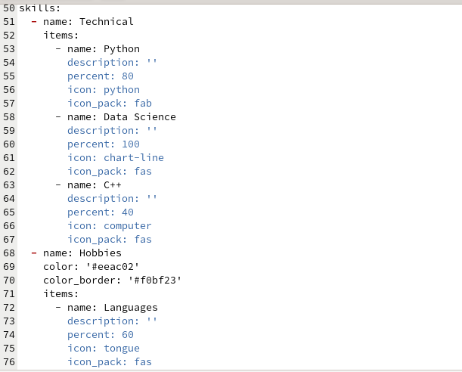

Вижу, что дизайн моего сайта был обновлен

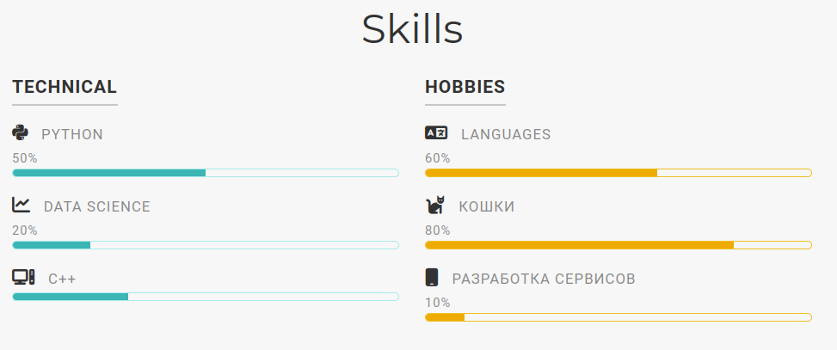

Перехожу в каталог сontent и редактирую файл _index.md



Редактирую информацию о своем опыте в файле

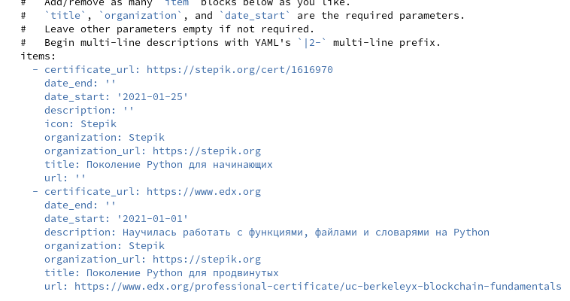

Смотрю на обновления на странице

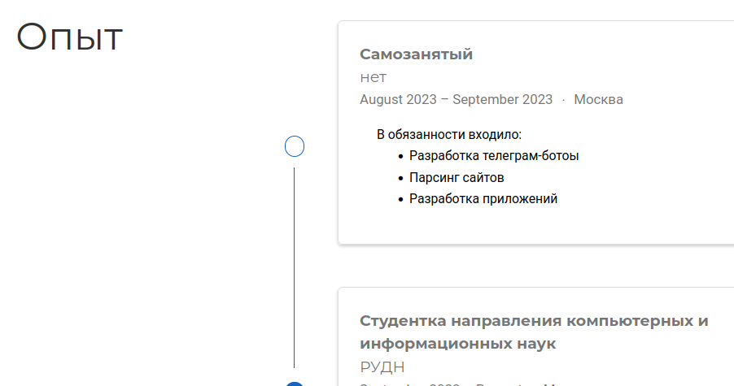

Я также реадктирую информацию о своих достижениях и вижу, что информация обновилась

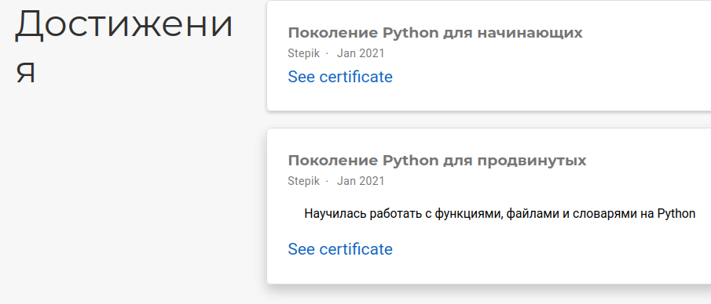

Создаю в каталоге сontent директорию post3 и копирую в данный каталог файл из каталога gettig-started

Редактирую скопированный файл и сохраняю, чтобы потом пост появился на странице

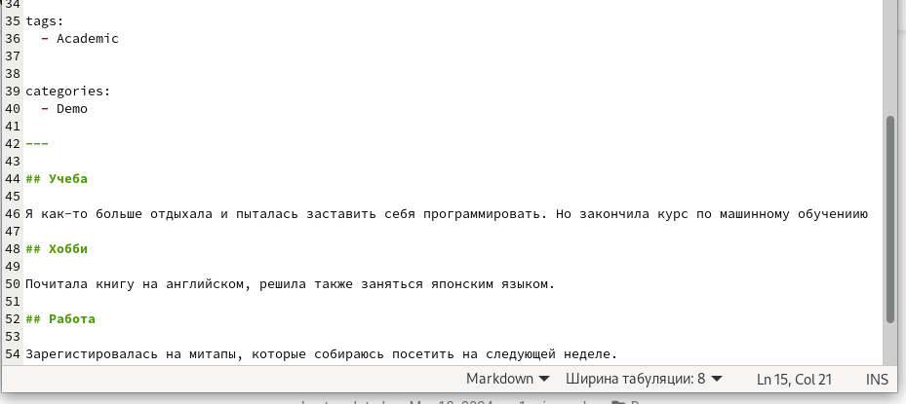

Создаю в каталоге сontent директорию post4 и также копирую в данный каталог файл из каталога gettig-started



Я выбрала тему для поста “Языки разметки. LaTeX”

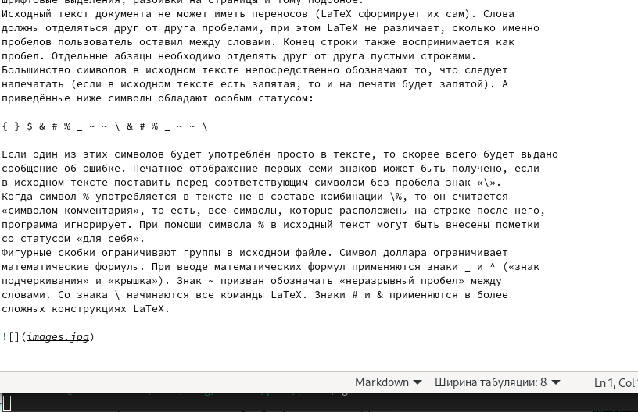

Второй пост появился на сайте.



Отправляю изменения в репозиторий blog

Захожу в каталог public и отправляю изменения в репозиторий сайта для публичного просмотра

Пишу имя репозитория сайта в адресную строку и вижу, что сайт со всеми обновлениями публично доступен

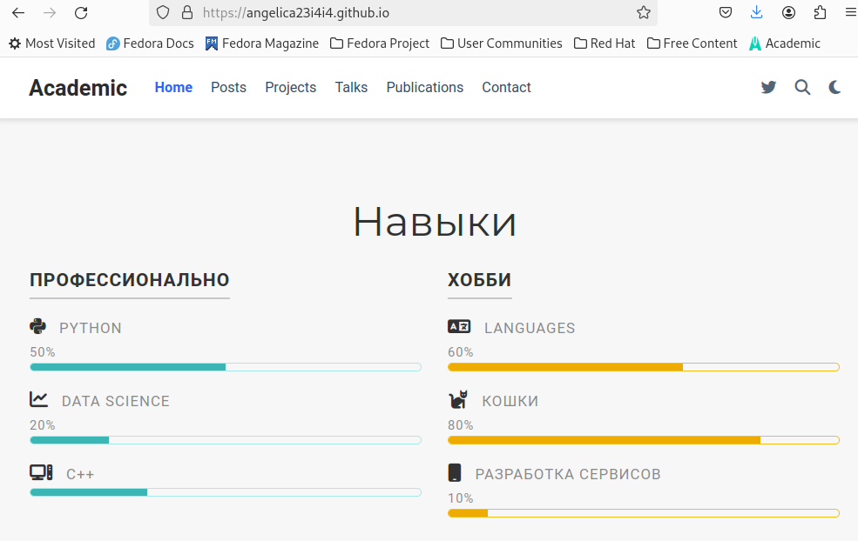

# 4 Выводы

Я научилась оформлять свой персональный сайт, добавив информацию об опыте и навыках.